Bijlage 4 Beantwoording Wensen en Gunningscriteria
Inschrijver dient in de Inschrijving alle hieronder genoemde (sub)gunningscriteria te beantwoorden.

Gunningscriterium kwaliteit |  | Maximale punten
2.a | Exploitatie- en verbeterplan | 350
2.b | Uitwerking casus Kerstevenement | 100
2.c | Uitwerking voorstel cateringconcept restaurant,  koffiecorners en koffiebar | 350
2.d | Uitwerking pistoletjes lunch, sandwich lunch, lunch A, lunch B, lunch C, de lunchdeal en Indisch buffet | 200
 | Totaal | 1000

Toezeggingen in de beantwoording van deze vragen (gunningscriteria) dienen door
Opdrachtnemer gestand te worden gedaan. Na gunning worden, in overleg met Aanbesteder/Opdrachtgever, Kritische Prestatie Indicatoren (KPI’s) opgesteld ter monitoring van de gestelde kwalitatieve aspecten.
Per vraag dienen de genoemde onderdelen volledig beantwoord te worden. De uitwerking dient zodanig te zijn dat de uitwerkingen per vraag los en onafhankelijk van elkaar beoordeeld kunnen worden.
Beoordeling vindt slechts plaats op het maximaal toegestane aantal A-4’tjes. Tekst en de gebruikte lettergrootte (minimaal 9), type (vrij) en regelafstand (ten minste 12 pnt.) dient zodanig te zijn dat de geprinte versie goed leesbaar en te beoordelen is. Indien er meerdere A-4’tjes tekst dan het maximaal toegestane aantal wordt ingediend, worden deze niet in de beoordeling meegenomen.

De genoemde maximum aantallen A-4 zijn voor gunningscriterium 2a exclusief eventueel ondersteunend beeld- en fotomateriaal. Ondersteunend beeld- en fotomateriaal dient puur ter ondersteuning en wordt niet beoordeeld!
De genoemde maximum aantallen A-4 zijn voor gunningscriteria 2b, 2c en 2d inclusief eventueel ondersteunend beeld- en fotomateriaal. Ondersteunend beeld- en fotomateriaal wordt wel beoordeeld!

G 2.a Exploitatie- en verbeterplan

Max. 4 A-4 exclusief eventueel ondersteunend beeldmateriaal
Voor gezonde en duurzame voeding heeft de Opdrachtgever de eis, voor het bedrijfsrestaurant, de koffiecorners, de koffiebar en banqueting, vanaf de start van de overeenkomst, minimaal te voldoen aan het ‘Overheidsniveau Gezonde Catering’ aan de hand van de Richtlijn Eetomgevingen van het Voedingscentrum, waarbij de gebruiker verleid wordt tot het maken van een betere keuze.
Opdrachtgever is zich ervan bewust dat het samenbrengen van een tevreden medewerker en gezonde en duurzame voeding voor uitdagingen zal zorgen, die gezamenlijk aangepakt moeten worden.
Opdrachtgever heeft de volgende doelen:
- A Great Place to Work, aantrekkelijke multifunctionele ontmoetingsruimten waar gasten graag (terug)komen, ook buiten de reguliere lunchtijd;
- het voorkomen en terugdringen van voedselverspilling in het restaurant, de koffïecorners, de koffiebar en bij de banqueting;
- het verlaging van de impact op het milieu van het assortiment (eiwittransitie/CO₂ reductie).

Vragen voor invulling van de casus
De Inschrijver levert een exploitatie- en verbeterplan (zo SMART mogelijk uitgewerkt) voor het uitvoeren van de opdracht en omvat een beschrijving van:
- Een voorstel hoe invulling wordt gegeven aan het aangeboden cateringconcept en hoe het concept bijdraagt aan de hierboven en in het Aanbestedingsdocument genoemde doelen;
- Een communicatieplan, waarin u aangeeft hoe u de communicatie met uw gasten en de Opdrachtgever gaat uitvoeren;
- De transitie van het huidige concept naar het nieuwe aangeboden concept, waaronder begeleiding en instructie van het (bij contractwisseling over te nemen) personeel.

Beantwoord hierbij minimaal de volgende aspecten:
- Hoe organiseert u de dienstverlening en een efficiënte inzet van personeel en middelen?
- Hoe organiseert en garandeert u flexibiliteit in uw dienstverlening en hoe gaat u om met onverwachte momenten?
- Hoe verzekert u een duidelijke communicatie met uw gasten en met de Opdrachtgever en hoe neemt u hen mee in de geleidelijke transitie richting duurzame catering, zonder dat dit ten koste gaat van de klanttevredenheid?

Beoordeling
Het antwoord wordt beoordeeld op de mate waarin Inschrijver in de beantwoording van de vraag blijk geeft van een gedegen inzicht in de behoefte van Opdrachtgever. Hoe beter de aansluiting bij de eisen, de opdrachtomschrijving en de doelstellingen, hoe hoger de te behalen score.
De Aanbestedende dienst beoordeelt de uitwerking aan de mate waarin:
- de aangegeven werkwijze praktisch uitvoerbaar, realistisch en concreet is gemaakt en SMART is uitgewerkt;
- u voldoende aannemelijk maakt dat u de toezeggingen of afgesproken resultaten ook daadwerkelijk zult realiseren;
- de wijze waarop u bijdraagt aan het vergroten van de bewustwording m.b.t. duurzaamheid, gezonde voeding en welzijn onder gebruikers, en hoe u gebruikers hiervoor enthousiasmeert;
- op welke manier u duurzaamheid doorvoert binnen uw organisatie, denkend aan circulariteit, verminderen van afval, CO₂-uitstoot en de eiwittransitie.

G 2.b Uitwerking casus Kerstevenement
Max. 6 A-4, inclusief eventueel ondersteunend beeldmateriaal

Opdrachtgever kan Opdrachtnemer na gunning benaderen voor het verzorgen van het Kerst-evenement. Wij zijn erg nieuwsgierig naar de creativiteit, de professionaliteit en de originaliteit van een door Inschrijver (eventueel in samenwerking met een evenementenbureau) uitgewerkt voorstel voor dit evenement. Wij ontvangen dan ook graag bij Inschrijving een gespecificeerde offerte voor dit Kerstevenement op basis van onderstaande informatie:

Locatie, datum, tijd en aantal personen
Op de locatie in Zoetermeer. Het Kerstevenement vindt plaats op drie interne locaties:
het auditorium, de patio en het bedrijfsrestaurant (tijdens de schouw kunt u deze locaties bekijken).
De donderdag vóór de Kerstvakantie, 21 december 2023, van 15.30 – 19.00 uur.
Er worden 1500 personen verwacht. Dit zijn medewerkers van de AIVD.

Catering
Diverse soorten drank en maaltijdvervangende warme en koude snacks (ruim voldoende).

Decoratie
Aangezien wij juist de creativiteit, professionaliteit en originaliteit willen beoordelen, is Inschrijver volledig vrij om invulling te geven aan deze opdracht en naar eigen keuze een thema voor te stellen. Thema’s die voorgaande jaren geweest zijn:
  - Candyland
  - Après-ski
  - Winter Wonderland

Budget
Het budget voor het kerstevenement zal na de schouw via TenderNed worden gedeeld.

Wat vinden wij belangrijk
Het is voor de medewerkers van Opdrachtgever het evenement van het jaar. Het moet dus een mooi en vooral gezellig evenement worden, zonder rijvormingen en met voldoende drank- en food uitgiftepunten.

Vragen voor invulling van de casus
Voor deze casus dient u een plan van aanpak op te stellen dat tenminste de volgende informatie bevat:
- De wijze waarop u in het voortraject met de aanvrager samenwerkt om het evenement voor te bereiden (vanaf opdrachtverstrekking tot einde evenement);
- het in te zetten materieel, gespecificeerd naar soort en aantal;
- vermelding van het in te zetten personeel, onderverdeeld per functie (bediening, garderobe, keuken- en leidinggevend personeel) en het aantal in te zetten uren;
- een indruk van de aankleding, opstelling van (decoratie)materialen en inrichting, en sfeerbeelden door middel van foto’s;
- een indruk van het voorgestelde cateringaanbod middels foto’s.

Beoordeling
De casus worden beoordeeld op financiële uitvoerbaarheid op basis van het beschikbaar gestelde budget, of het plan realistisch en concreet is gemaakt, creatief is, en in hoeverre de toelichting per onderdeel SMART is uitgewerkt:
- Planning en organisatie (planning en voorbereiding, communicatie en logistiek);
- catering (passend bij het concept en de doelgroep, kwantiteit en kwaliteit van het aangeboden assortiment);
- creativiteit (look & feel, originaliteit en indruk).
Bovengenoemde aspecten dienen aantoonbaar gemotiveerd te worden, waarbij ondersteunend beeldmateriaal dient te worden bijgeleverd.
G 2.c Uitwerking voorstel cateringconcept restaurant, koffiecorners en koffiebar

Max. 8 A-4 inclusief eventueel ondersteunend beeldmateriaal
Inschrijver dient een voorstel te doen voor het cateringconcept voor het restaurant, de koffiecorners en de koffiebar, waarbij de volgende onderwerpen worden uitgewerkt:
- Aanbod producten, prijsstelling, serviceniveau en omgeving;
- voorstel voor eventuele aanpassingen in het restaurant, de koffiecorners en de koffiebar (met minimale bouwkundige ingrepen);
- moodboard/ artist impressions/ foto’s (a Great Place to Work);
- eventuele investeringskosten voor Opdrachtgever.

Voor de aanstaande inrichting van de koffiecorners en het bedrijfsrestaurant liggen sfeerbeelden klaar. De aanschaf van het meubilair voor de koffiecorners zal nog dit jaar (2023) worden uitgevoerd. Het meubilair voor het bedrijfsrestaurant zal volgend jaar (2024) worden uitgevoerd, waarbij aan de gegunde partij zal worden gevraagd over de verdere aankleding en invulling mee te denken. Voorstellen voor kleine/ minimale bouwkundige verbouwingen en investeringen zijn mogelijk, uiteraard in overleg met Opdrachtgever.

Bovenstaande aangeboden cateringconcepten dienen zo goed mogelijk aan te sluiten bij de visie van Opdrachtgever en zijn representatief voor de eisen die worden verstrekt binnen de kaders van de Overeenkomst.
Beoordeling
De cateringconcepten worden aan de hand van de beschrijvingen en het moodboard/ de artist impressions/ foto’s beoordeeld op:
- Compleetheid, creativiteit, sfeer, aantrekkelijkheid, herkenbaarheid en communicatie/ informatie;
- totale aanbod voor de klant m.b.t. het bedrijfsrestaurant, de koffiecorners en de koffiebar op basis van creativiteit, ondernemerschap, innovatief karakter en de toepassing van het seizoen. Elke F&B outlet heeft zijn eigen concept;
- aansluiting op de doelstellingen en eisen.
Inschrijver dient bovenstaande zo SMART mogelijk uit te werken.
Het antwoord wordt beter beoordeeld naarmate de beschrijving beter aansluit bij hetgeen is uitgevraagd.

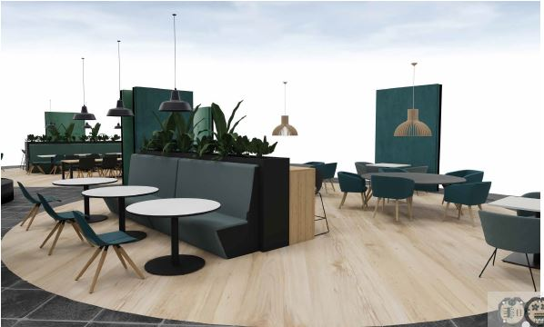
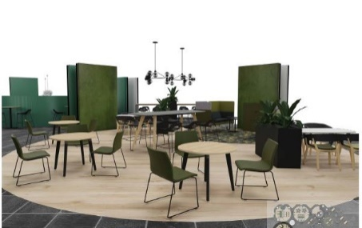
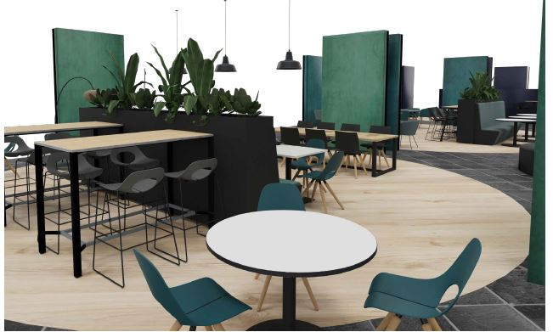
Sfeerbeelden bestelde meubilair bedrijfsrestaurant (2024)

Sfeerbeelden bestelde meubilair koffiecorners (2023)
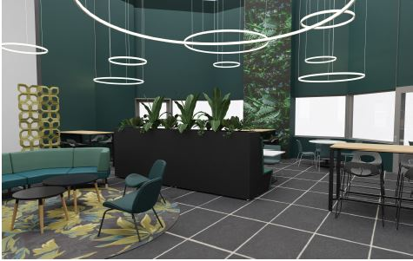
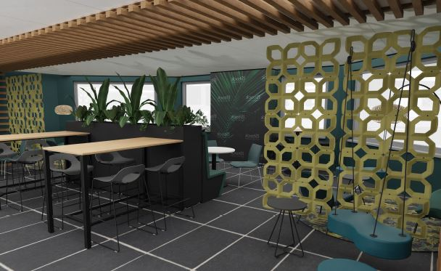
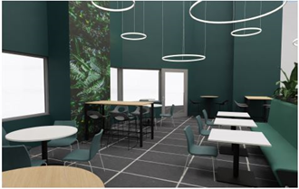
G 2.d Uitwerking verschillende lunches, lunchdeal en Indisch buffet

Max. 9 A-4 inclusief eventueel ondersteunend beeldmateriaal
Inschrijver dient de volgende arrangementen uit te werken/te beschrijven:
- lunch A: een veganistische (100% plantaardige) vergaderlunch voor een vaste integrale verrekenprijs van € 7,00 per persoon exclusief btw;
- lunch B: een vegetarische vergaderlunch voor een vaste integrale verrekenprijs van € 5,50 per persoon exclusief btw;
- lunch C: een vegetarische vergaderlunch voor een vaste integrale verrekenprijs van € 8,00 per persoon exclusief btw;
- lunchdeal: een dagelijkse wisselende volwaardige, gezonde en voedzame lunch bestaande uit minimaal 3 componenten voor een vaste integrale verrekenprijs van € 4,00 inclusief btw. De combinatie van producten moet duidelijk goedkoper zijn dan de losse verkoop (‘de deal’). Kraanwater met toevoeging van een schijf fruit en/of een takje kruiden maakt geen onderdeel uit van de lunchdeal;
- pistoletjes lunch: een lunch van een bruin en wit pistoletje met diverse soorten beleg zoals kaas, vleeswaren, salades en rauwkost, vers sapje en fruit;
- sandwich lunch: een lunch van witte en bruine sandwiches, een mueslibol met diverse soorten beleg zoals kaas, vleeswaren, salades en rauwkost, vers sapje en fruit;
- Indisch buffet: een rijkelijk gevuld Indisch buffet bestaande uit minimaal de volgende gerechten: daging smoor (rundvlees), saté ajam (2 stokjes p.p.), sambal goreng boontjes, sambal goreng telor (ei), witte rijst, nasi- en bami goreng, atjar tjampoer, seroendeng, satésaus, gebakken uitjes, kroepoek, sambal en spekkoek.

Bovenstaande aangeboden arrangementen dienen zo goed mogelijk aan te sluiten bij de doelstellingen en eisen zoals gesteld in het Beschrijvend document en zijn representatief voor de arrangementen die worden verstrekt binnen de kaders van de Overeenkomst.
In bijlage 3A dient u, met uitzondering van de vooraf vastgestelde prijs voor de lunches A, B, C en de lunchdeal, een vaste integrale verrekenprijs per persoon aan te bieden exclusief en inclusief btw.
Beoordeling
De arrangementen worden aan de hand van de beschrijvingen en de foto’s beoordeeld op:
- Compleetheid en opmaak van (onderdelen van) de arrangementen, aantrekkelijkheid, herkenbaarheid en communicatie/informatie;
- samenstelling van het arrangement waarbij onder andere wordt gelet op diversiteit, creativiteit, voedingswaarde, innovatief karakter, toepassing seizoen en portiegrootte;
- aansluiting op de doelstellingen en eisen.
Inschrijver dient bovenstaande zo SMART mogelijk uit te werken.
Het antwoord wordt beter beoordeeld naarmate de beschrijving beter aansluit bij hetgeen is uitgevraagd.

